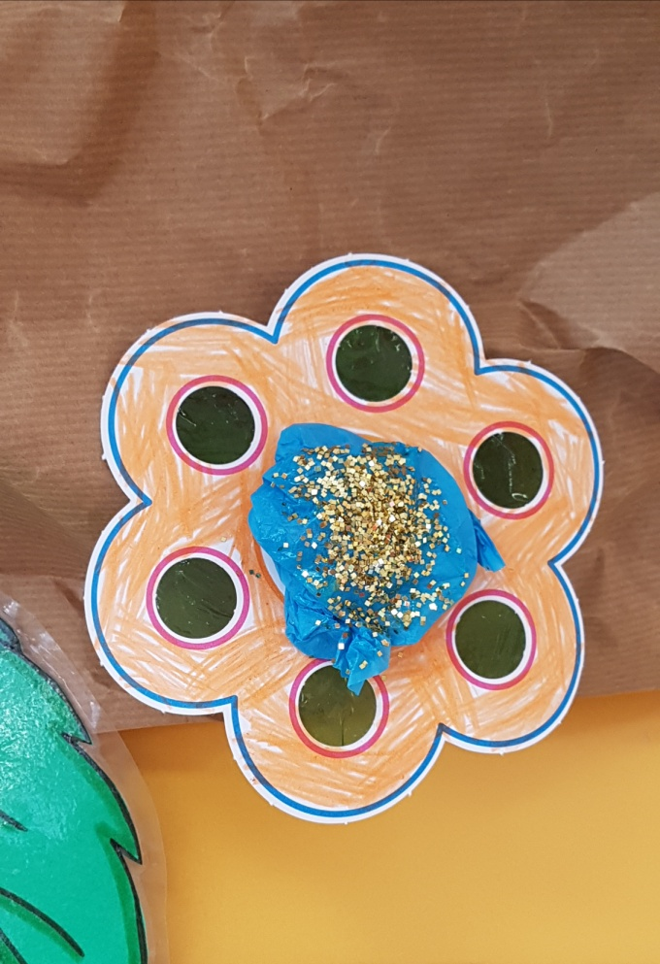
¡¡La primavera ha llegado a clase!!
Ha sido el turno de decorar el árbol de la clase. Con la llegada de la primavera, hemos decidido llenar nuestro árbol, vacío hasta el momento por el invierno, con flores de colores.
Para ello, han utilizado las ceras de colores y los agujeros en esta ocasión, han sido pegados por el reverso con papel celofán del color que ellos mismos han elegido. Para terminar, la parte central de la flor ha sido decorada con una bola hecha de papel de seda a la que con la ayuda de la cola, le han esparcido purpurina.
Ya tenemos nuestras bonitas y brillantes flores de primavera!!

